一張含有 字型, 文字, 標誌, 圖形 的圖片

AI 產生的內容可能不正確。

**台灣最強博物館是哪間？不是奇美、故宮！內行推它「門票便宜、物超所值」：逛3個小時看不完**

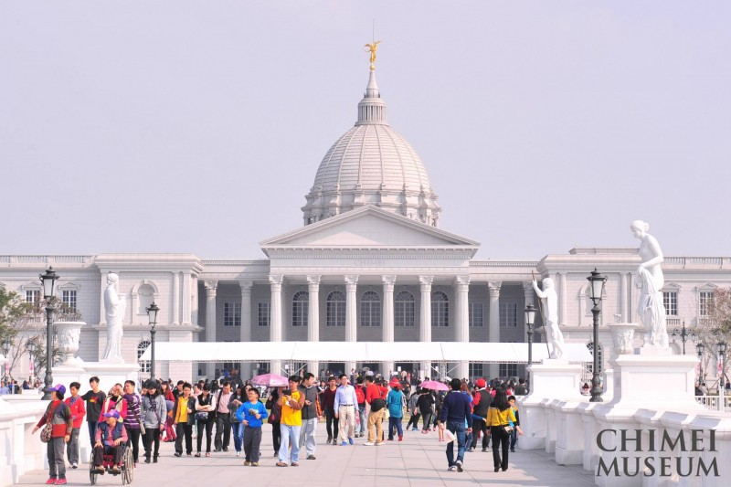

不是故宮、奇美！台灣1間博物館讓許多旅客大讚展物豐富、物超所值！（圖／取自Facebook「奇美博物館」）

在台灣說到博物館，許多人會想到故宮博物院、奇美博物館等知名景點，但除此之外，在新北市其實還隱藏一間「世界宗教博物館」，讓不少網友好奇裡面到底展覽哪些文物？感覺光聽名字就瀰漫著神秘色彩，吸引眾多旅客一探究竟，並大讚展物豐富、物超所值，絕對要來逛一逛！

**台灣最強博物館是哪間？內行推它「門票便宜、物超所值」**

一名網友日前在PTT上發文詢問，「請問有人去過新北市永和的世界宗教博物館嗎？裡面是展什麼呢？有真的文物嗎？還是都是複製品？最近跟好友有空想去看能放鬆心情的展覽，覺得能夠探討人生的博物館還不錯，有人有參觀經驗嗎？」貼文一出，有人指出「最大亮點是主要宗教聖殿聖堂的縮製模型，頗精緻的，還有一區木板據說有不少神職人員應邀加持過這樣，可打坐」。

事實上，世界宗教博物館位於台灣新北市永和區，為全世界首座以世界宗教為主題的博物館，在2001年由靈鷲山無生道場的創始人心道法師所創辦；2004年1月創辦以學童及親子們為服務對象的兒童生命教育館；2017年，世界宗教博物館成為台灣「博物館法」立法後，第一座私立博物館。

實際查詢Google評論，不少去過的網友都表示，「中永和區民或學生可九折優惠，內容豐富，200元還算直到，有很多模型可以看，整體逛下來大概要兩個小時左右」、「非常有意義的地方，把宗教文化的來源及世界不同的信仰介紹的很好」、「內容非常豐富的地方！看了兩小時還看不完，比預期還精彩的館藏，聽說還有得到伊斯蘭教的認證」、「物超所值，竟然只要200塊！補足我出國旅行的宗教知識空白，逛仔細需要三小以上」、「常設展內容非常豐富值得到訪。餐廳的素食餐點好吃」、「非常優質的博物館，不敢相信我居然在建館24年後才認識這個地方，日後會常來尋寶」、「讓人心靈沉靜的地方，今天是二刷。上次看特展及2點的導覽，今天看常設展及2點的導覽。太多內容一次看不完，建議分次參觀。下午2點的導覽不容錯過。非常推薦」。

根據世界宗教博物館的官網公告，宗博館與交通部觀光署已在4月22日正式簽署合作備忘錄，宣告啟動「知性心靈旅遊」新篇章，透過觀光資源整合與創新體驗設計，讓宗教文化觀光成為臺灣亮眼的旅遊主題之一，而觀光署將動員16個海外辦事處，推展心靈淨化與文化理解兼具的旅遊新路線，讓更多人認識宗教文化。

此外，也有人點名其他不錯的新北市博物館，同樣值得探訪，「猴硐除了貓村之外，最主要的景點就是煤礦博物館園區，包括煤礦博物館、願景館、運煤橋與對岸的礦坑休閒區。非常值得一遊，煤礦博物館規劃的很不錯，這裡的景色也非常美麗」、「新北市立淡水古蹟博物館詳細的介紹淡水的沿革至今，這裡也保留了古淡水的一些史蹟，是一個值得全家大小旅遊參觀的地方」。

完整討論：《[文物]世界宗教博物館》

<https://www.storm.mg/lifestyle/5364309>